<边走边拍app >

测试用例

版本 <1.0>

修订历史记录

|  |  |  |  |
| --- | --- | --- | --- |
| **日期** | **版本** | **说明** | **作者** |
| 2017-7-5 | <1.0> | <迭代一测试用例> | <唐天成> |
|  |  |  |  |
|  |  |  |  |
|  |  |  |  |

Table of Contents

1. 简介 2

1.1 目的 2

1.2 范围 2

1.3 定义、首字母缩写词和缩略语 2

1.4 参考资料 2

1.5 概述 2

2. 测试用例分类1 2

2.1 测试用例 #1 2

测试用例

# 简介

## 目的

此测试用例用于测试迭代一实现的登录和注册功能，从而验证架构的正确性。

## 范围

此测试用例测试的范围为：边走边拍项目中前端安卓端的登录、注册模块和后端的接收并处理登录和注册请求的模块。

## 定义、首字母缩写词和缩略语

无

## 参考资料

沈备军，陈昊鹏，陈雨亭.《软件工程原理》2013.2 高等教育出版社

## 概述

此测试用例包含了对边走边拍app的登录和注册功能的测试，包括了登录注册成功和失败的各种可能性。我们通过白盒测试的方式进行测试。

# 测试用例分类1

我们通过白盒测试的方式对我们迭代一的版本进行测试。

## 测试用例 #1——基于代码的测试

我们通过路径覆盖的方式对注册和登录的功能编写了以下的测试用例。

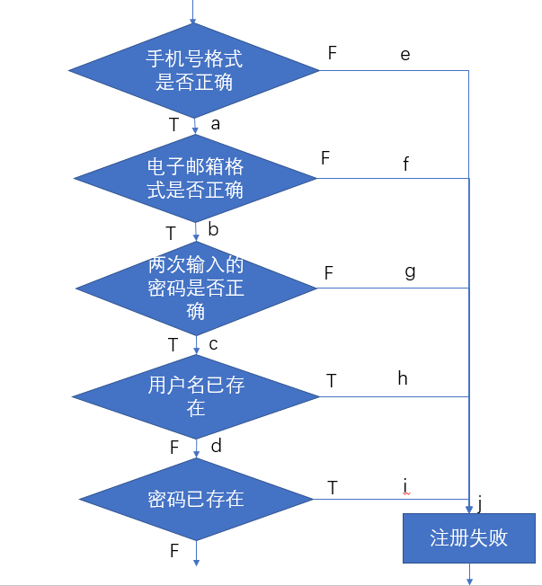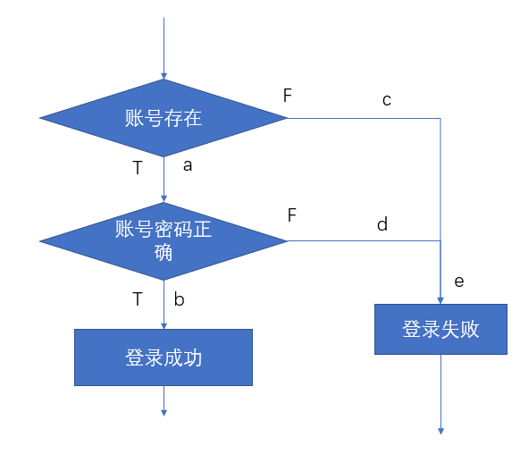

图1 注册流程图 图2 登录流程图

1) 前置条件

无

2) 测试输入

对注册功能的测试

|  |  |  |  |  |
| --- | --- | --- | --- | --- |
| 测试用例序号 | 输入的用户名 | 输入的密码 | 输入的电子邮件 | 输入的联系方式 |
| 1 | sjtusexytc | 20170705 | sjtusexytc@163.com | 18184793658 |
| 2 | sjtusexytc | 2017sjtu | Sjtu123@sjtu.edu.cn | 33651485154 |
| 3 | Testlogin_0705 | Sad_322s | sjtusexytc@163.com | 19856321457 |
| 4 | Ourtest213d | simpleeasy | Dwdqefoh24#$ | 12379816354 |
| 5 | Ourtest213d | Simpleeasy,,simpleeasy | qweras@126.com | 23211978123 |
| 6 | teasdfg | qwsazx | qwe@123.com | 21342 |

对登录功能的测试

|  |  |  |
| --- | --- | --- |
| 测试用例序号 | 输入的用户名 | 输入的密码 |
| 1 | sjtusexytc | 20170705 |
| 2 | Ourtest213dd | simpleeasy |
| 3 | sjtusexytc | asdfgt |

3) 观察点

无

4) 控制点

无

5) 预期结果

对注册功能的测试预期结果

|  |  |  |
| --- | --- | --- |
| 测试用例序号 | 预期结果 | 覆盖路径 |
| 1 | 注册成功 | abcd |
| 2 | 注册失败 | abchj |
| 3 | 注册失败 | abcdij |
| 4 | 注册失败 | afj |
| 5 | 注册失败 | abgj |
| 6 | 注册失败 | ej |

对登录功能的测试预期结果

|  |  |  |
| --- | --- | --- |
| 测试用例序号 | 预期结果 | 覆盖路径 |
| 1 | 登录成功 | ab |
| 2 | 登录失败 | ce |
| 3 | 登录失败 | ade |

6) 后置条件

无